Estructuración Idea de Negocio
XXV Concurso de Ideas de Negocio “Zona Emprendedora”

 | NOMBRE DE LA IDEA DE NEGOCIO
 | NOMBRE Y CÓDIGO DE LOS INTEGRANTES DEL EQUIPO EMPRENDEDOR
 | EMPRENDEDOR 1
 | CÓDIGO 1
 | EMPRENDEDOR 2
 | CÓDIGO 2
 | EMPRENDEDOR 3
 | CÓDIGO 3
 | EMPRENDEDOR 4
 | CÓDIGO 4
 | EMPRENDEDOR 5
 | CÓDIGO 5
ESTRUCTURA DE LA IDEA DE NEGOCIO

DESCRIPCIÓN DE LA IDEA DE NEGOCIO |  | Descripción detallada del producto y/o servicio  (En qué consiste)
MARCA Y SLOGAN |  | Dibujar la marca y escribir el Slogan de su producto/servicio
ANÁLISIS DE LA COMPETENCIA |  | ¿Cuáles son los competidores directos e indirectos de su idea de negocio?
 |  | Directos |  | Indirectos
 |  | ¿Cuáles son las fortalezas y debilidades de sus competidores directos?
 |  | Fortalezas |  | Debilidades
 |  | ¿Cuáles son las fortalezas y debilidades de sus competidores indirectos?
 |  | Fortalezas |  | Debilidades
 |  | ¿Cuáles son los productos sustitutos en su modelo de negocio?
REPRESENTACIÓN GRÁFICA DEL PRODUCTO/SERVICIO  (Plásmelo mediante un dibujo)  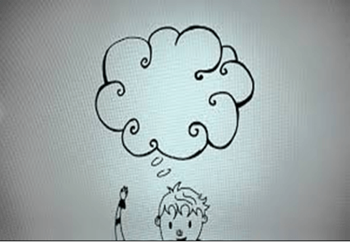 |  | Represente gráficamente su producto/servicio  (realice un dibujo)
MODELO CANVAS DE LA IDEA DE NEGOCIO
PROPUESTA DE VALOR |  | ¿Qué valor agregado proporcionamos a nuestros clientes?  (¿Qué problema estás ayudando a resolver o qué necesidad estás satisfaciendo?,  ¿Qué productos o servicios estás ofreciendo al segmento de clientes?  ¿Qué te hace diferente de la competencia?)
SEGMENTO DE CLIENTES |  | ¿Quiénes son las personas a las que está dirigida tu propuesta de valor?  (Género, edad, estrato socioeconómico, ubicación).
CANALES DE DISTRIBUCIÓN  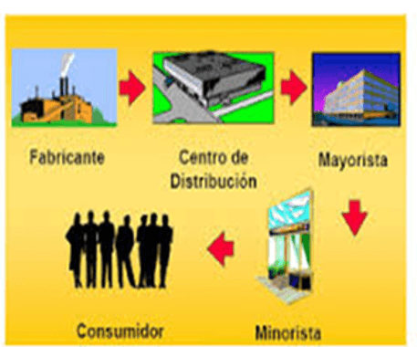 |  | ¿De qué forma distribuirás tu producto/servicio a tus clientes?
PUBLICIDAD |  | ¿Cuáles son los medios de publicidad que utilizarás para dar a conocer tu producto/servicio al cliente?
RELACIÓN CON CLIENTES |  | ¿Qué vas a hacer para retener tus clientes?
FUENTE DE INGRESOS  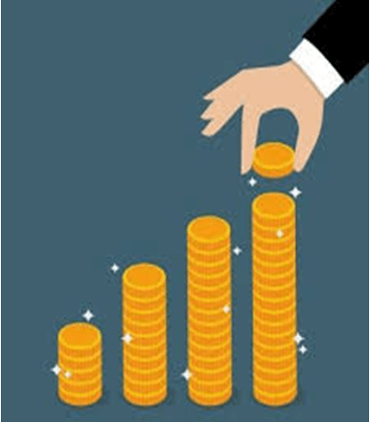 |  | ¿Cuáles son las actividades con las que percibes ingresos?
 |  | ¿Cómo desean pagar tus clientes (efectivo, tarjeta de crédito, PSE, etc.)?
RECURSOS CLAVE |  | ¿Qué recursos necesitas para crear, entregar y cobrar por tu producto?
 |  | Físicos
 |  | Intelectuales
 |  | Humanos
 |  | Financieros
SOCIOS CLAVE |  | ¿Quiénes son sus proveedores y quiénes sus socios clave?
VALIDACIÓN DEL MERCADO |  | ¿Existen clientes para nuestro producto o servicio?
Incluir el análisis de las encuestas aplicadas
(20 encuestas por persona del equipo)

ESTRUCTURA DE COSTOS  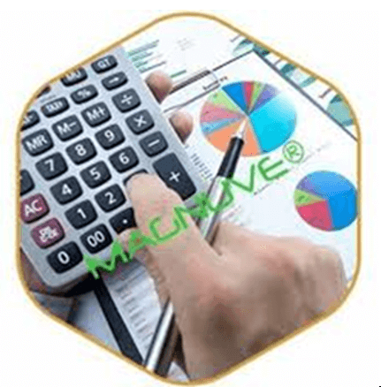 |  | Resumen  (Los resultados del resumen se encuentran en la última hoja del Formato de Costos de Excel.)
1 | Costo Unitario del Producto o Servicio | $
2 | Número de Unidades (semanal, mensual o anual) | Unidades
3 | Valor total de la inversión inicial | $
4 | Precio de Venta | $
5 | Margen de Rentabilidad | %
6 | Punto de Equilibrio (unidades) | Unidades

Unidad de Emprendimiento, Universidad de Ibagué

